Контрольная работа по теме «Треугольники. Признаки равенства треугольников»

Вариант 1
№1.(1 балл) Треугольники BCD и AFE равны. Найдите сторону AE, если BC=7см, EF=14см, периметр треугольника BCD равен 29см.
А) 29см; Б) 13см; В) 8см; Г) 4см.

№2. (1 балл) Угол при вершине равнобедренного треугольника равен 100°. Найдите остальные углы треугольника.
А) 100°, 60°; Б) 80°, 80°; В) 40°,40°; Г) 50°, 50°.

№ 3. (1 балл) Выберите правильный ответ.

А) x=z; Б)x=y; В) 2y=z; Г) z=2x.
х z

у
№ 4. (2 балла) Докажите, что треугольники MFE и DCE равны.
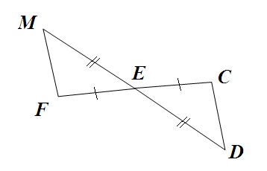
№ 5 (3 балла) Один из внутренних углов треугольника в 2 раза больше другого, а внешний угол при вершине третьего угла равен 117°. Найдите углы треугольника.

№ 6 (4 балла) Периметр равнобедренного треугольника в 4 раза больше основания и на 10см больше боковой стороны. Найдите стороны треугольника.

Вариант 2

№1.(1 балл) У равных треугольников ABC и KMN AB=3см, BC=4см. Периметр треугольника ABC равен 12см. Найдите сторону KN.
А) 3см; Б) 5см; В) 4см; Г) 7см.

№2. (1 балл) Угол при основании равнобедренного треугольника равен 70°. Найдите угол при вершине.
А) 55°; Б) 40°; В) 20°; Г) 70°.

№ 3. (1 балл) Выберите правильный ответ.

k А) m=k; Б) k=2n; В) n=m; Г) k=2m.

m
45
n
№ 4. (2 балла) Докажите, что треугольники ABC и CDA равны.
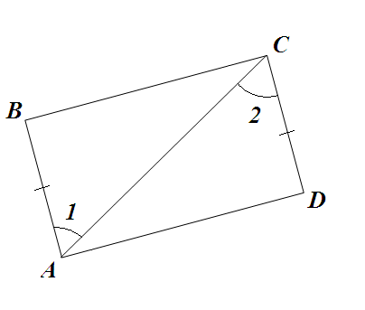

№ 5 (3 балла) Один из внутренних углов треугольника на 14° больше другого, а внешний угол при вершине третьего угла равен 110°. Найдите углы треугольника.

№ 6 (4 балла) Боковая сторона равнобедренного треугольника в 2 раза больше основания и на 12см меньше периметра треугольника. Найдите стороны треугольника.

